
BAHAGIAN PENDIDIKAN DAN LATIHAN TEKNIK VOKASIONAL
KEMENTERIAN PENDIDIKAN MALAYSIA
ARAS 5 & 6, BLOK E14, KOMPLEKS E,
PUSAT PENTADBIRAN KERAJAAN PERSEKUTUAN

KERTAS PENERANGAN
(INFORMATION SHEET)
KOD DAN NAMA PROGRAM NOSS | IT-010-3:2016 PEMBANGUNAN APLIKASI
TAHAP NOSS | 3
KOD, NAMA CU DAN WA NOSS | CU01/WA4- CONDUCT USER INTERFACE AND USER EXPERIENCE FUNCTIONALITY TEST
NAMA PROGRAM KV | SISTEM PENGURUSAN PANGKALAN DATA DAN APLIKASI WEB
KOD DAN NAMA KURSUS KSKV | KPD 1033 HUMAN COMPUTER INTERACTION
NO DAN TAJUK STANDARD KANDUNGAN KSKV | K3 IMPLEMENT APPLICATION PROTOTYPE MOCK UP FLOW
NO. KOD NOSS | IT-010-3:2016-C01/P(23/26) | Muka Surat : 1 Drp : 11
NO. KOD KSKV | KPD1033/P(23/26) | Muka Surat : 1 Drp : 11

TAJUK/TITLE :
PROSEDUR PENGUJIAN KEFUNGSIAN APLIKASI PROTOTAIP

TUJUAN/PURPOSE :
Pelatih-pelatih mesti boleh menerangkan :
- Prinsip, fasa dan perspektif pengujian
- Teknik Penilaian
- Kaedah Penghasilan Borang Soal Selidik

PENERANGAN/INFORMATION :

1.0 PRINSIP PENGUJIAN

Pengujian merupakan proses menguji pelaksanaan program dengan tujuan mencari kesilapan dan ralat (error). Pengujian dilakukan bagi memastikan aplikasi yang dibangunkan tidak mempunyai masalah dari segi teknikal serta isi kandungannya. Apabila kod sumber telah dijana, aplikasi mesti diuji supaya boleh diperbaiki dari segi ralat (error) sebelum diserahkan kepada pengguna. Oleh yang demikian, pengujian tidak tertumpu pada fasa terakhir sahaja, tetapi perlu dilakukan sepanjang proses pembangunan dilakukan.

Pengujian bukan sahaja untuk mengesan ralat pada kod sumber, tetapi juga seharusnya dapat mengesan keperluan sebenar pelanggan atau pengguna. Hal ini kerana terdapat juga kesalahan atau ralat dari sudut pandangan pengguna. Pengujian juga seharusnya dirancang lebih awal sebelum pengujian bermula.

Pengujian juga bertujuan untuk memastikan aplikasi yang dibangunkan mempunyai kefungsian yang baik. Kefungsian bermaksud tahap mana sesuatu perisian memenuhi keperluan yang dinyatakan seperti yang ditunjukkan oleh sub atribut yang berikut : kesesuaian, ketepatan, pengoperasian, pematuhan dan juga keselamatan. Oleh yang demikian, pengujian terhadap kefungsian perlu dilaksanakan supaya setiap atribut itu dapat diukur.

2.0 FASA DAN PERSPEKTIF PENGUJIAN

Terdapat dua fasa pengujian iaitu pengujian pembangunan berdasarkan spesifikasi dan ianya bersifat berterusan. Kedua ialah pengujian penerimaan iaitu pengujian sebelum aplikasi diserahkan kepada pengguna. Untuk aplikasi yang konvensional, aplikasi diuji daripada dua perspektif yang berbeza iaitu :

- Pengujian terhadap logik program dalaman iaitu dengan teknik rekabentuk testcase white box.

- Pengujian terhadap keperluan aplikasi pula menggunakan teknik rekabentuk testcase blackbox. Hasil daripada pengujian, set test case yang direkabentuk untuk melaksanakan pengujian terhadap logik dalaman, antaramuka, kolaborasi komponen dan keperluan luaran akan didokumentasikan, dijelaskan dan semua keputusan sebenar akan direkodkan.

3.0 TEKNIK PENILAIAN

- Heuristik evaluation : menguji berdasarkan pengalaman. Kumpulan projek membangunkan senarai semak berdasarkan prinsip dalam rekabentuk antaramuka seperti navigasi, input dan output. Sekurang-kurangnya tiga ahli dalam kumpulan projek memeriksa antaramuka sekali lalu berdasarkan senarai semak secara individu. Kemudian mereka akan berbincang bagi mengenalpasti penambahbaikan yang diperlukan. Pengguna sebenar tidak dilibatkan.

- Walk through evaluation : penilaian ini dikendalikan bersama pengguna. Dan menerangkan bagaimana sistem yang akan dibangunkan beroperasi. Kumpulan pembangun menunjukkan papan cerita dan beberapa bahagian antamuka prototaip mockup kepada pengguna dan menerangkan bagaimana ia berfungsi.

- Interactive evaluation : melibatkan pengguna secara langsung dimana pengguna terus boleh mengendalikan aplikasi secara bersendirian kemudia memberikan pendapat sama ada mereka suka atau tidak suka dengan prototaip yang disiapkan. Kumpulan pembangun akan merekod situasi dan membuat pemerhatian.

- Formal usability evaluation : pengijian formal dilakukan secara one to one dengan pengguna. Pengguna akan diberikan tugas dan mengendalikan sistem sendiri. Proses ini dirakam dan melihat sejauh mana pengguna mudah menyiapkan atau pengguna banyak menghadapi masalah atau banyak bertanya semasa menyiapkan sesuatu tugasan. Pengujian jenis ini memerlukan kos yang tinggi dan masa yang panjang.

4.0 TEST CASE

Test case merupakan suatu reka bentuk perancangan atau tindakan yang dialkukan oleh pengguna atau penguji untuk sesi verifikasi terhadap ciri dan fungsi tertentu. Penghasilannya bertujuan untuk memastikan aplikasi yang dibangunkan berfungsi dengan baik dan sesuai dengan keperluan dan mampu memberikan respon atau tindak balas apabila sesuatu yang tidak sah dimasukkan.

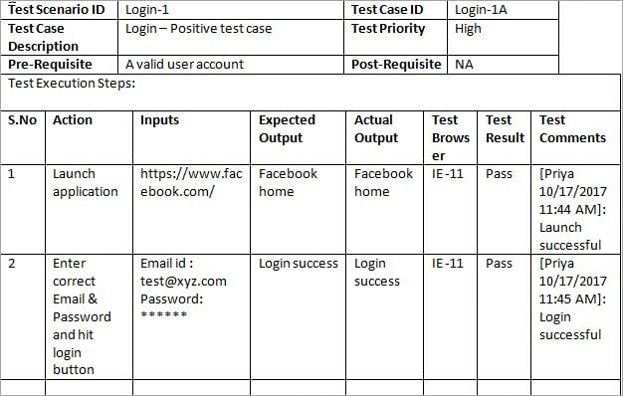
Rajah 1 : Contoh Test case

Test case yang bagus adalah yang mempunyai kebarangkalian yang tinggi mencari kesilapan yang belum ditemui. Pengujian yang berjaya pula adalah sesuatu yang mampu membongkar kesilapan atau kesalahan yang belum ditemui. Ada juga yang menganggap kejayaan itu adalah apabila tiada ralat ditemui. Semua ini menjadi terlalu subjektif tentang pandangan kejayaan sebuah pengujian.

5.0 KAEDAH PENGHASILAN BORANG SOAL SELIDIK

Soal selidik antara kaedah penilaian yang boleh digunakan semasa menjalankan pengujian sistem bagi mengumpul semula data atau maklum balas penguji. Bagi pengujian paparan dan rekabentuk, penilaian kuantitatif diperlukan bagi mengukur keberkesanan sesuatu produk. Kaedah yang sesuai ialah temubual dan juga soal selidik. Pilihan jawapan dalam soal selidik boleh ditampilkan dalam dua jenis iaitu bentuk Skala Likert ataupun bentuk Skala Guttmen.

Skala Likert digunakan untuk melihat sejauh mana persetujuan pengguna terhadap produk yang dibangunkan. Jenis ini menampilkan skala yang mewakili maksud seperti
5 = Amat setuju
4 = Setuju
3 = Tidak setuju
2 = Sangat tidak setuju
1 = Tidak pasti

Skala Guttman pula bertujuan untuk mendapatkan data yang lebih jelas, tegas dan konsisten iaitu menampilkan pilihan ‘Ya’ yang mewakili setuju dan ‘Tidak’ untuk tidak atau kurang bersetuju.

Nama produk yang dinilai :  Kategori :  Versi (*jika ada) :  Fungsi utama :  Tarikh : |  | Sistem Pengurusan Maklumat Alumni  Sistem Pengurusan Maklumat  V 1.0  Mengesan Maklumat Alumni  12 Disember 2014
Prinsip asas | Penilaian | Tandakan (/) jika Ya dan (x) jika Tidak
Prinsip asas | Penilaian | Ya  (/) | Tidak  (x)
Konsisten | Adakah fungsi navigasi sentiasa berada di sebelah kiri?
Kebolehan membuat pemerhatian | Nama atau ikon yang digunakan pada butang atau navigasi amat mudah untuk difahami.
Boleh dipelajari | Saya mudah untuk memahami sistem ini tanpa perlu diajar berulang kali.
Kebolehan untuk menjangka | Apabila menekan sesuatu butang atau hyperteks, saya boleh menjangka apa akan dipaparkan selepas itu.
Maklum balas | Adakah anda selesa dengan penggunaan hyperteks pada fungsi manipulasi senarai seperti PADAM/ BATAL/ TERIMA/TOLAK?
Rajah 2 :
Contoh Borang Soal Selidik Untuk Menilai Kebolehgunaan Produk

Daripada hasil soal selidik, pengiraan perlu dilakukan bagi mengetahui keputusan pengujian.

Prinsip asas | Penilaian | Jumlah |  | Peratus (%)
Prinsip asas | Penilaian | Ya  (/) | Tidak  (x) | Ya  (/) | Tidak  (x)
Konsisten | Adakah fungsi navigasi sentiasa berada di sebelah kiri? | 20 | 0 | 100 | 0
Kebolehan membuat pemerhatian | Nama atau ikon yang digunakan pada butang atau navigasi aman mudah untuk difahami. | 18 | 2 | 90 | 10
Boleh dipelajari | Saya mudah untuk memahami sistem ini tanpa perlu diajar berulang kali. | 19 | 1 | 95 | 5
Kebolehan untuk menjangka | Apabila menekan sesuatu butang atau hyperteks, saya boleh menjangka apa akan dipaparkan selepas itu. | 19 | 1 | 95 | 5
Maklum balas | Adakah anda selesa dengan penggunaan hyperteks pada fungsi manipulasi senarai seperti PADAM/ BATAL/ TERIMA/TOLAK? | 9 | 11 | 45 | 55
Rajah 3 :
Contoh Pengiraan Borang Soal Selidik Untuk Menilai Kebolehgunaan Produk

Tajuk Sistem | Sistem Pengurusan Maklumat Alumni
Objektif Sistem | Membangunkan sistem untuk alumni mengemaskini status terkini bagi membolehkan pihak kolej mengesan hasil produk.
Sasaran | Pensyarah dan pelajar semester 9
Kategori Pengguna | Pensyarah/Pelajar
Tandakan (/) sekiranya anda setuju dan tandakan (x) sekiranya Tidak Setuju
Kategori | Kriteria | Ya (/) | Tidak (x)
Rekabentuk skrin | - Pemilihan warna dan ikon yang sesuai dan menarik
Rekabentuk skrin | - Tidak mengandungi kesalahan ejaan
Rekabentuk skrin | - Laras bahasa yang digunakan mudah difahami
Interaktiviti pengguna | - Fungsi Terima/Tolak/Sah/Batal berfungsi dengan baik
Interaktiviti pengguna | - Paparan tajuk yang disahkan disenaraikan pada tempat yang betul

Rajah 4 :
Contoh Borang Soal Selidik Untuk Menguji Antaramuka Pengguna

Kategori | Kriteria | Ya (/) | Tidak (x) | Ya (/)  % | Tidak (x) %
Rekabentuk skrin | - Pemilihan warna dan ikon yang sesuai dan menarik | 25 | 5 | 83 | 17
Rekabentuk skrin | - Tidak mengandungi kesalahan ejaan | 30 | 0 | 100 | 0
Rekabentuk skrin | - Laras bahasa yang digunakan mudah difahami | 30 | 0 | 100 | 0
Interaktiviti pengguna | - Fungsi Terima/Tolak/Sah/Batal berfungsi dengan baik | 30 | 0 | 100 | 0
Interaktiviti pengguna | - Paparan tajuk yang disahkan disenaraikan pada tempat yang betul | 30 | 0 | 100 | 0
Purata |  |  |  | 97 | 3

Rajah 5 :
Contoh Pengiraan Pengujian Daripada Antaramuka Pengguna (Rajah 4 )

RUMUSAN PENILAIAN PENGGUNA TERHADAP PAPARAN DAN REKABENTUK SKRIN SISTEM PENGURUSAN MAKLUMAT ALUMNI

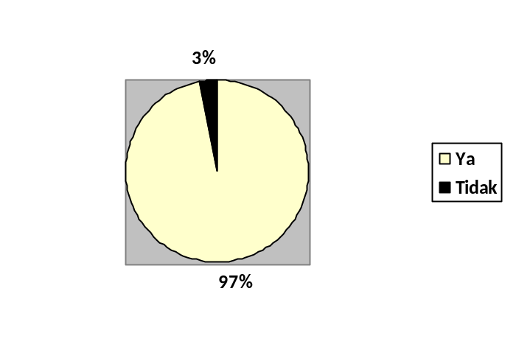
Berdasarkan hasil pengujian terhadap paparan, terdapat 3% mengatakan tidak bersetuju. Walaupun keseluruhannya di dapati paparan ini diterima, beberapa penambahbaikan masih perlu dilakukan supaya aplikasi dapat memenuhi citarasa dan keselesaan pengguna.
Antara perkara yang perlu diambil perhatian adalah pengunaan warna. Hal ini kerana terdapat segelintir responden tidak selesa dengan penggunaan warna pada kesan mouse hover pada side bar menu.

Rajah 6 :
Contoh Rumusan Yang Membuktikan Antaramuka Pengguna Yang Dibangunkan Telah Mematuhi Kesesuaian Terhadap Pengalaman Pengguna

SOALAN/QUESTION :

- Apakah definisi pengujian?
- Apakah DUA (2) fasa pengujian?
- Apakah DUA (2)S jenis kaedah pembangunan soal selidik?

RUJUKAN/REFERENCE :
- Denis et al, 2006, System Analysis And Design (Third Edition: Bab 10), Penerbitan Wiley, (ms 305-348)
- Suhaimi et al, 1999, Kejuruteraan Perisian (Bab 2-5) Penerbitan UTM, (ms 21-114)
- Alan et al, Human – Computer Interaction (Second Edition, Bab 10-11) Penerbitan Prentice Hall (ms 378-441)
- S.G Chua et al, 2016, Sains Komputer Tingkatan 4 (Bab 3) Penerbitan Oxford Fajar (ms 314-342)
- Roger S. Pressman, Software Engineering – A Practitioner Approach (Eight Edition : Bab 15 & 22) Penerbitan McGraw-Hill Enternational Edition (ms 322 & 473).

